КАРКАСНО-ТЕНТОВЫЕ БЫСТРОСБОРНЫЕ АНГАРЫ
Тип конструкции | Техническая характеристика | Возможности применения
Серия А
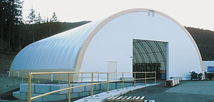 | Ширина пролета 10-18 м | Свинарники, телятники, хранилища сена и зерна, склады
 | Ширина пролета 21-27 м | Укрытия хоккейных и теннисных кортов, склады, ангары для техники, манежи для верховой езды
 | Ширина пролета 30-40 м | Укрытия хоккейных и теннисных кортов, склады, ангары для техники, манежи для верховой езды
Серия В
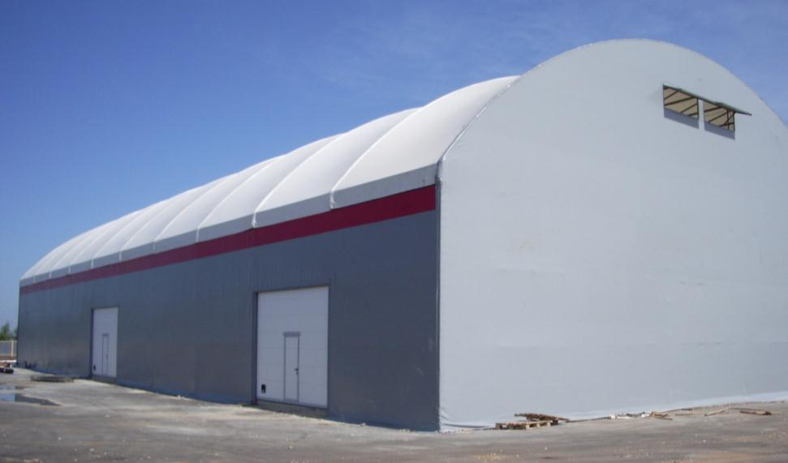 | Ширина пролета 10-18 м | Телятники, склады, ангары для техники
 | Ширина пролета 21-27 м | Укрытия хоккейных и теннисных кортов, склады, ангары для техники, манежи для верховой езды, коровники, производственные помещения
 | Ширина пролета 30-40 м | Укрытия хоккейных и теннисных кортов, склады, ангары для техники, манежи для верховой езды, коровники, производственные помещения
КАРКАСНО-ТЕНТОВЫЕ БЫСТРОСБОРНЫЕ АНГАРЫ
Тип конструкции | Техническая характеристика | Возможности применения
Серия С
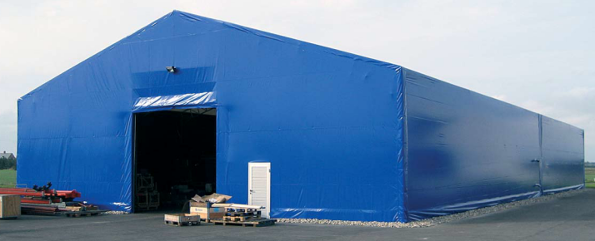 | Ширина пролета 12-18 м | Склады, ангары для техники, производственные помещения
 | Ширина пролета 21-30 м | Склады, ангары для техники, производственные помещения
Серия D
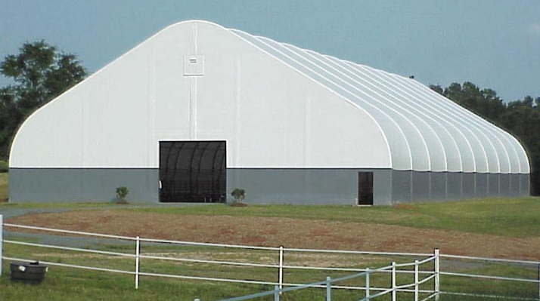 | Ширина пролета 15-21 м | Укрытия теннисных кортов, склады, ангары для техники, манежи для верховой езды, телятники, производственные помещения
 | Ширина пролета 24-40 м | Укрытия хоккейных и теннисных кортов, склады, ангары для техники, манежи для верховой езды, коровники, производственные помещения

- Длина зданий и высота стен – по желанию заказчика.
- Антивандальная обшивка стен – по желанию заказчика.
- В комплект поставки здания входят: металлокаркас разборный, на болтовых соединениях, тентовое покрытие, метизы.
- Конструкция опор шарнирная, крепление к фундаменту производиться с помощью анкеров.
- Антикоррозийное покрытие металлоконструкций - эмаль порошково-полимерная. Гарантированный срок службы 25 лет.
- Материал покрытия - ткань тентовая плотность 850-900 г/м², морозостойкая, отвечающая требованиям пожаробезопасности (Г1, В2), с защитой от УФ. Материал обработан фунгицидами и покрыт с двух сторон акриловым лаком. Гарантированный срок службы 15 лет.

